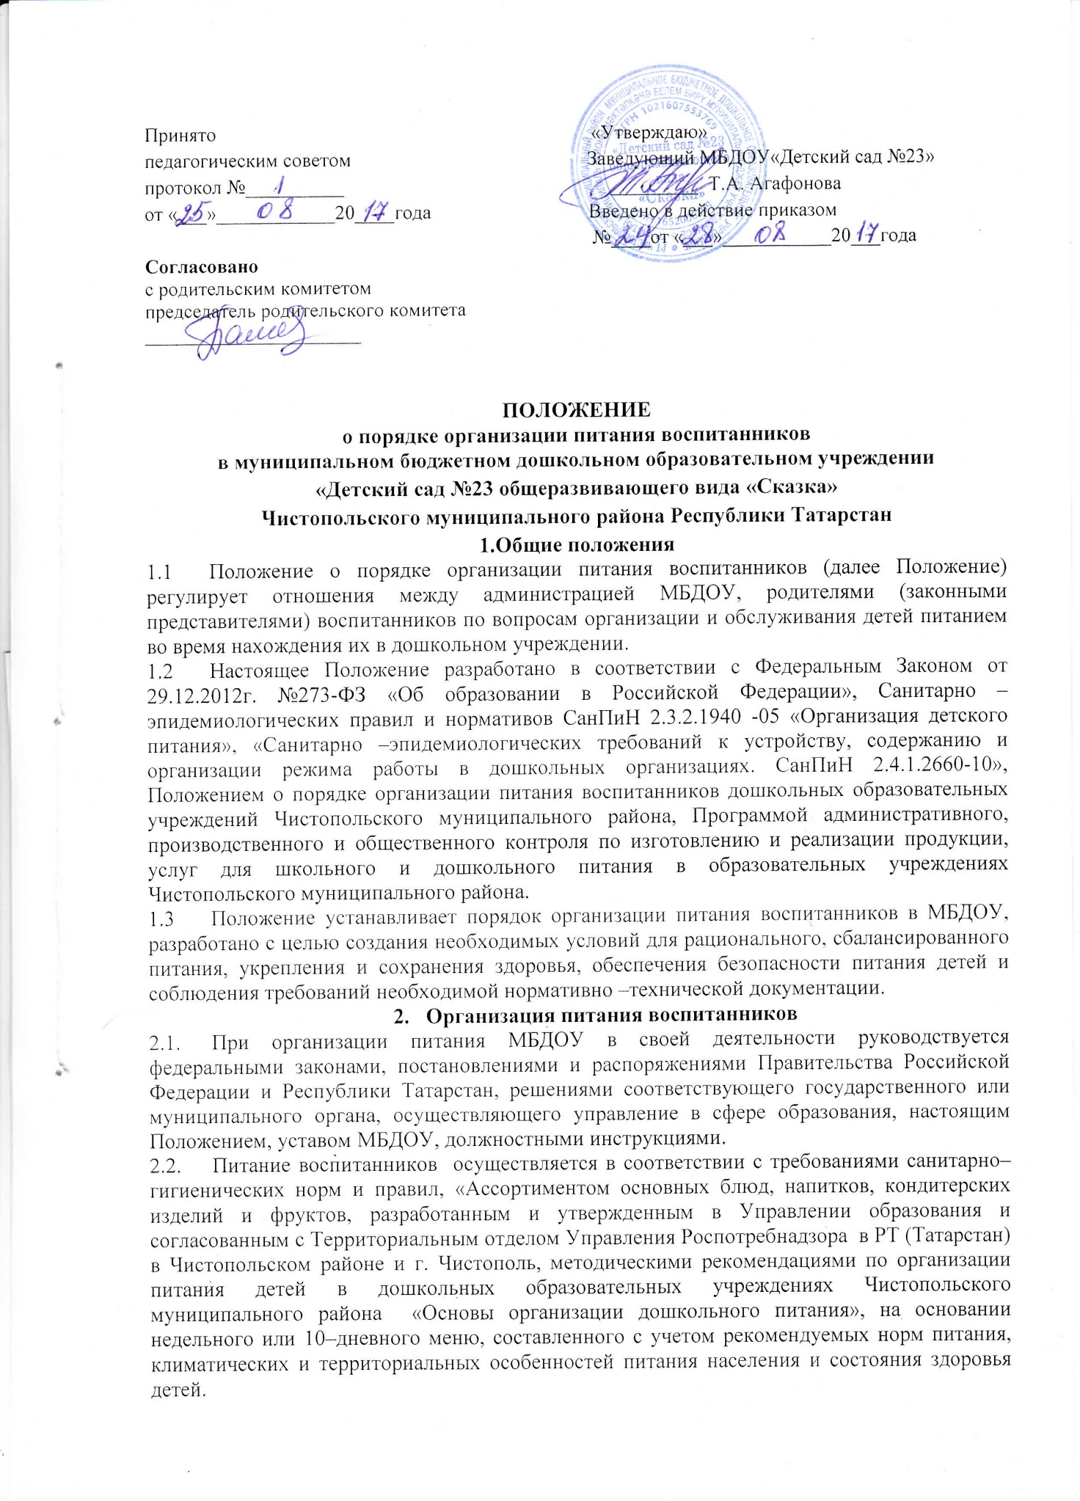
  - В МБДОУ организуется питание воспитанников. Продукты питания приобретаются в трогующих организациях приналичии сертификатов качества и разрешения служб санитарно-эпидемиологического надзора на их использование в детском учреждении.
  - Администрация организует 3-х разовое горячее питание и дополнительное питание в виде соков или молочной продукции для детей, обеспечивая их качественным, полноценным дневным рационом в соответствии с режимом питания, отвечающим физиологическим особенностям детей различных возрастных групп.
  - Организацию питания детей - получение, хранение и учет продуктовыхтоваров, производство кулинарной продукции на пищеблоке, создание условий для приема пищи детьми в группах и прочее, осуществляют работники Учреждения в соответствии со штатным расписанием, функциональными обязанностями и соблюдением правил охраны труда и технике безопасности.
  - Для обеспечения преемственности питания, родителей (законных представителей) информируют об ассортименте питания ребёнка, вывешивая меню на раздаче и в приёмных всех возрастных групп, с указанием полного наименования блюд, их выхода и стоимости дневного рациона.
  - Выдача пищи воспитанникам осуществляется по графику.
  - Ежедневно, на основании списков присутствующих детей, составляется меню-раскладка на следующий день.
На следующий день, с 8.00 до 8.30ч. воспитатели подают сведения о фактическом присутствии воспитанников в группах.
В случае снижения численности детей, если закладка продуктов для приготовления завтрака и обеда произошла, порции отпускаются другим детям в виде увеличения нормы блюда.
С последующих приемов пищи, дети, отсутствующие в учреждении, снимаются с питания, а продукты, выдаются уже на фактически присутствующих детей.

- Контроль и ответственность

  - Администрация МБДОУ осуществляет административный и производственный контроль над качеством услуг, в целях охраны, сохранения и укрепления здоровья воспитанников.
  - Администрация МБДОУ обеспечивает строгий контроль в части организации поставок продуктовых товаров. Продукты, поступающие в МБДОУ, на момент поставки должны иметь соответствующие разрешительные документы – накладные с указанием цены товара, сертификаты соответствия, удостоверения качества.
Информация о некачественной продукции, недостаточного ассортимента и несвоевременной поставке предоставляется в письменной, документально подтвержденной форме в хозяйственно – эксплуатационный отдел Управления образования и МКУ «Централизованная бухгалтерия» в течение 5 дней.
  - В МБДОУ ежегодно создается и действует бракеражная комиссия.
Состав комиссии, сроки её полномочий утверждаются приказом заведующей.Бракеражная комиссия состоит из 3-5 членов. В состав комиссии входят: заведующая (председатель комиссии), старшая медицинская сестра, повар, завхоз.
Члены бракеражной комиссии:
- осуществляютконтроль за соблюдением санитарно-гигиенических норм при доставке и разгрузке продуктов питания;
- проверяют на пригодность складские и другие помещения, предназначенные для хранения продуктов питания, а также соблюдения правил и условий их хранения;
- контролируют организацию работы на пищеблоке;
- осуществляютконтроль за сроками реализации продуктов питания и качеством приготовленной пищи;
- проверяют соответствие пищи физиологическим потребностям детей в основных пищевых веществах;
- следят за соблюдением правил личной гигиены работниками пищеблока;
- периодически присутствуют при закладке продуктов, проверяют выход готовых блюд и кулинарных изделий;
- проверяют соответствие объемов приготовленных готовых блюд по объему разовых порций и количеству детей.
Выдача готовой пищи воспитанникам, производится только после снятия пробы членами бракеражной комиссии с обязательной отметкой вкусовых качеств, готовности блюд и записи полученных результатов в бракеражном журнале. Вес порционных блюд должен соответствовать выходу блюда, указанному в меню – раскладке.
  - Ответственность за соблюдение нормативов финансовых затрат в части организации питания и за правильную организацию питания детей возлагается на руководителя.
  - Во всем остальном, что не предусмотрено Положением, стороны руководствуются действующим законодательством Российской Федерации и соответствующей нормативно –технической документацией.

